BÀI TẬP VỀ NHÀ
BUỔI 8: HIỆU ỨNG BẮT ĐẦU – KẾT THÚC
Bộ môn: Coding | Năm môn: Scratch Creator - Intensive
Độ tuổi học viên: … - … Tuổi | Thời lượng: … phút

TRẮC NGHIỆM
CÂU HỎI 1: | Hiệu ứng bắt đầu có vai trò như thế nào?
A. | Để thêm hiệu ứng hoạt ảnh cho tất cả các nhân vật
B. | Cho nhân vật chính di chuyển mượt mà hơn
C. | Để tăng độ khó cho trò chơi
D. | Có thêm thời gian để người chơi đặt tay lên bàn phím
Đáp án đúng là: D
CÂU HỎI 2: | Trên hiệu ứng bắt đầu mẫu, cần có bao nhiêu trang phục?
A. | 1
B. | 2
C. | 3
D. | 4
Đáp án đúng là: D
CÂU HỎI 3: | Trong phần định nghĩa thẻ lệnh Effect Start, biến costume có chức năng là gì?  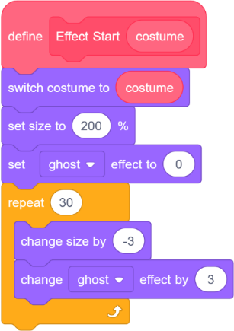
A. | Để xác định trang phục được hiển thị
B. | Để xác định số lượng trang phục được sử dụng cho hiệu ứng
C. | Để cho nhân vật ẩn mượt hơn
D. | Để đếm thời gian ẩn nhân vật
Đáp án đúng là: A
CÂU HỎI 4: | Số lần lặp trên vòng lặp repeat quyết định điều gì?  
A. | Số lần nhân vật ẩn và hiện
B. | Số lượng trang phục được thay đổi
C. | Độ mượt của hiệu ứng ẩn nhân vật
D. | Khoảng cách mà nhân vật di chuyển
Đáp án đúng là: C
CÂU HỎI 5: | Đâu không phải là một chức năng của hiệu ứng bắt đầu?
A. | Làm trò chơi trở nên chuyên nghiệp hơn
B. | Tạo khoảng thời gian trống để người chơi chuẩn bị
C. | Tạo sự thoải mái cho người chơi
D. | Nâng cao độ khó cho trò chơi
Đáp án đúng là: C
CÂU HỎI 6: | Trong phần lập trình tạo hiệu ứng bắt đầu mẫu, phần 1, 2, 3 và Start là gì?  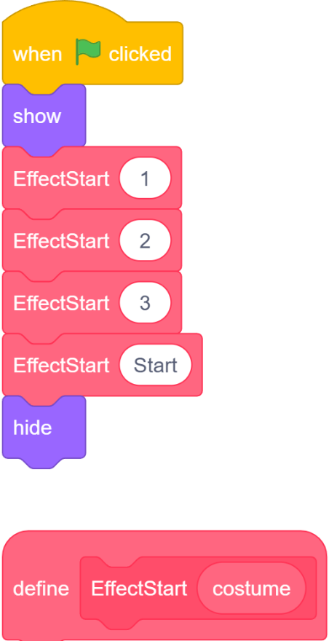
A | Là tên của các trang phục sẽ xuất hiện
B. | Là thời gian xuất hiện của nhân vật
C. | Phát ra âm thanh tương ứng
D. | Là tổng thời gian cho hiệu ứng bắt đầu
Đáp án đúng là: A
CÂU HỎI 7: | Hiệu ứng bắt đầu sẽ được thêm vào thời điểm nào trong dự án?
A. | Khi người chơi bị mất máu
B. | Khi người chơi nhấn chuột vào nút Play
C. | Khi người chơi nhận được điểm số đầu tiên
D. | Nhân vật chạm phải con trỏ chuột
Đáp án đúng là: B
CÂU HỎI 8: | Khi kết thúc hiệu ứng bắt đầu, điều gì sẽ xảy ra tiếp theo?
A. | Quay lại menu chính
B. | Tăng điểm số thêm 1 đơn vị
C. | Hiển thị bảng điểm
D. | Trò chơi bắt đầu
Đáp án đúng là: D
CÂU HỎI 9 | Trong phần hướng dẫn lập trình tạo hiệu ứng bắt đầu, đâu là kiến thức trọng tâm mà em đã vận dụng?
A. | Toạ độ
B. | Biến
C | My Blocks
D. | Danh sách
Đáp án đúng là: C
CÂU HỎI 10: | Chọn phương án đúng nhất: Vì sao thẻ vòng lặp repeat được sử dụng mà không phải là vòng lặp forever?  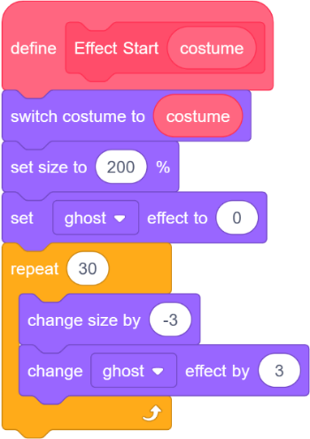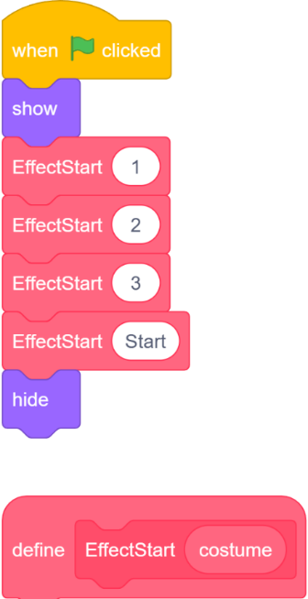
A. | Hoàn toàn có thể sử dụng vòng lặp forever để thay cho vòng lặp repeat
B. | Vòng lặp repeat sẽ có điểm dừng để các thẻ lệnh Effect Start tiếp theo được thực hiện
C. | Vì chỉ vòng lặp repeat mới có thể tạo được hiệu ứng mờ dần
D. | Vì vòng lặp forever không thể nối vào đoạn thẻ lệnh define
Đáp án đúng là: B

THỰC HÀNH
ĐỀ BÀI: | Thực hiện tạo hiệu ứng kết thúc trò chơi với nội dung “Game Over” sẽ được hiển thị sau khi nhấn chuột vào ⚑ và mờ dần sau 3 giây.

